

Évfolyamonkénti kérdéssorok
Egészségügyi szolgáltatások


Egészségügyi szolgáltatások kérdéssor
A javasolt kérdéssorok összeállításának célja főként a tanulói attitűdváltozás mérése. A kérdések kis része vonatkozik a megszerzett tudásanyagra. A kérdéssor kitöltetése a tanulókkal a tanév elején és a tanév végén visszaigazolást adhat a pedagógusnak az adott témakör feldolgozásának eredményességéről, hatásosságáról. A pedagógus az adott évben tervezett modulokhoz tartozó kérdéssorokat össze tudja állítani és akár ki is egészítheti, alakíthatja az általa formált foglalkozástervekhez és a diákjai érdeklődési köréhez/ felkészültségi szintjéhez. Minden modul minden évfolyamához tartoznak kérdések. A feladatok leírásában kék színnel vannak jelölve a pedagógusnak szóló üzenetek, helyes válaszok, megjegyzések.

Megjegyzés a pedagógusnak:
- A diákok válaszainak helyességéről a pedagógusnak nem kell egyesével visszajelzést adnia, maximum csoport szinten. A kapott eredmények inkább a pedagógusnak adnak jelzést, hogy mely területeket szükséges még fejleszteni/erősíteni, és hol sikerült elérni az éves kitűzött célt.
- Az első két évfolyamban a pedagógus segítségképpen olvassa fel a kérdést és a válaszlehetőségeket a diákoknak! Segítse a diákok feladat megértést!

1. évfolyam
1. Meg tudod-e mondani, hogy milyen jelei lehetnek, ha egy ember beteg?
Megjegyzés: leggyakoribb tünetek felsorolása, pl.: láz, köhögés, fáradtság, orrfolyás stb.
Ennél a kérdésnél az a lényeg, hogy meg tud-e nevezni párat. A feladatra a válaszok szóban érkeznek.
Karikázd be, hogy következő megállapítások közül szerinted melyik igaz (I) és melyik hamis (H)!
- A beteg ember sokat focizik. | I / H
- A fájós fogat a védőnő gyógyítja. | I / H
- Te is sokat tehetsz egészségedért. | I / H
- A fájós hasat a fogorvos gyógyítja. | I / H
- Naponta többször fogat kell mosni! | I / H
- A hasfájás nagyon jó dolog! | I / H
- A jókedv ragadós: ha nevetünk, a barátaink is vidámak lesznek! | I / H
- A szívdobogásunk lassabb lesz, ha gyorsan futunk. | I / H

Helyes válasz: 2.: H, 3.: H, 4.: I, 5.: H, 6.: I, 7.: H, 8.: I, 9.: H

10. Milyen hangulatban vagy most? Karikázd be!
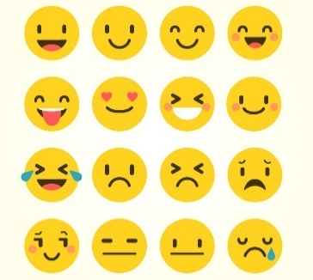
Megjegyzés: Játékos feladat, ismerkedés a hangulati jelekkel, saját hangulatának önreflexív tudatosítása.
11. A náthát, megfázást hogyan lehet megelőzni? (Karikázd be a helyes válasz betűjelét!)
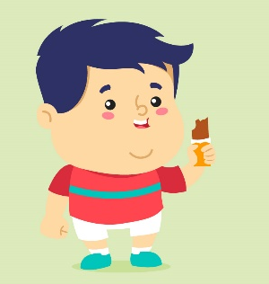
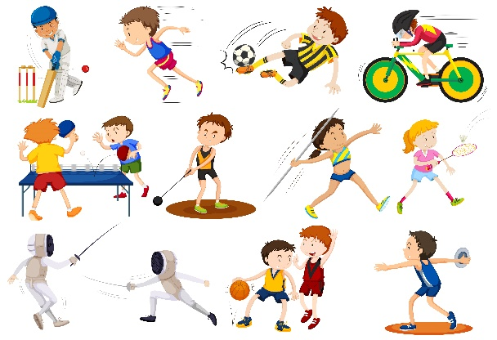
a) b)

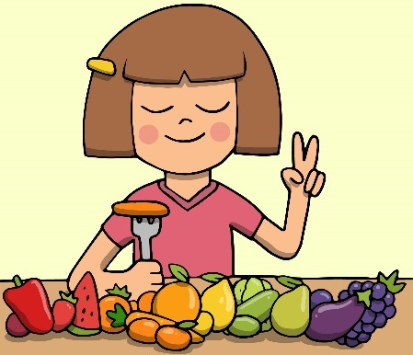
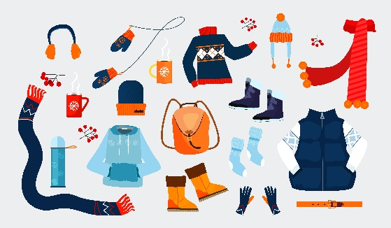
c) d)


e)

Helyes válasz: a) c) d)
12. Mit tudsz tenni annak érdekében, hogy ne legyél beteg és társaidat se fertőzd meg? (Karikázd be a helyes válasz betűjelét! Több válasz is lehetséges!)
  - Sokszor és alaposan kezet mosok.
  - Könyökhajlatba tüsszentek.
  - Akkor is megyek iskolába, ha beteg vagyok.
Helyes válasz: a), b)
13. Tudod-e, mikor kell kezet mosni? (Karikázd be a helyes válasz betűjelét! Több válasz is lehetséges!
  - mosdó használat előtt
  - mosdó használat után
  - étkezés előtt
  - tüsszentés, köhögés után
  - tömegközlekedés után
  - amikor hazaérsz
Helyes válasz: a) b) c) d) e) f)
2. évfolyam
Mennyire értesz egyet az alábbi állításokkal?  Válaszaidat egy 3 fokú skálán fejezheted ki. A kérdés utáni számsoron karikázd be azt a számot, amelyik leginkább igaz rád! Az egyes számok a következőket jelentik: | 1: egyáltalán nem értek egyet / egyáltalán nem jellemző rám  2: bizonytalan, semleges  3: teljes mértékben egyetértek / jellemző rám
- Mosdóhasználat előtt és után mindig kezet mosok. | 1 2 3
- Csak mosdóhasználat után mosok kezet. | 1 2 3
- Étkezés előtt, pl. az iskolában ebéd előtt mindig alaposan kezet mosok. | 1 2 3
- Ismerem és gyakorlom az alapos kézmosás lépéseit. | 1 2 3
- Tüsszentés, köhögés után kezet szoktam mosni. | 1 2 3

6. A nátha és megfázáson kívül melyik az a nagyon gyakori betegség, ami miatt nagyon fontos, hogy rendszeresen és alaposan kezet mossunk? (Karikázd be a helyes válasz betűjelét!)
  - allergia
  - hányás, hasmenés
  - bokaficam
Helyes válasz: b)
7. Szerinted igaz-e: A baktériumok, vírusok egy része hasmenést, hányást okoz. Ilyenkor a széklettel, koszos kézzel gyorsan meg tud fertőzni sok embert. (Karikázd be a helyes válasz betűjelét!)
- igen
- nem
- nem tudom
Helyes válasz: a)
8. Kisebb horzsolásokat hogyan kell ellátni? (Tedd sorba a lépéseket!)
- ragtapasz
- vízzel lemosás, tisztítás
- fertőtlenítés
Helyes válasz: b) c) a)

3. évfolyam
1. Egészítsd ki! A mikróbák három nagy típusa: gombák, baktériumok, ................
Helyes válasz: vírusok
Karikázd be, hogy következő megállapítások közül szerinted melyik igaz (I) és melyik hamis (H)!
- Az emberi szervezetre káros és hasznos mikróbák is léteznek. | I / H
- A mikróbák olyan kicsik, hogy szabad szemmel nem láthatóak. | I / H
- Csak a levegőben vannak mikróbák, különböző felületeken, állatokon, állatokban elpusztulnak. | I / H
- Amikor hasmenésünk van, akkor valószínűleg valamilyen széklet jutott be a szervezetünkbe a kezünkről vagy ételről. | I / H
- Az állatok, növények számára hasznos, szükséges mikrobák az emberben és az élelmiszereken megbetegedést, romlást okozhatnak. | I / H

Helyes válasz: 2.: I, 3.: I, 4.: H, 5.: I, 6.: I
7. Van egy széles körben használt hatásos módja annak, hogyan védekezzünk a fertőző betegségekkel szemben? (Találd ki a következő feladványból?)
V _ D _ _ L _ Á S
Helyes válasz: VÉDŐOLTÁS
8. Melyik az a "rendszer", ami betegség esetén megvédi egészségünket?
………………………………………………………….
Helyes válasz: immunrendszer

4. évfolyam
1. Mi okozza az influenzát? (Karikázd be a helyes válasz betűjelét!)
  - gomba
  - baktérium
  - vírus
  - hideg levegő
Helyes válasz: c)

2. Hány fokos testhőmérséklettől mondjuk, hogy lázas valaki? (Karikázd be a helyes válasz betűjelét!)
- 36
- 38
- 37.5
Helyes válasz: b) (normál testhőmérséklet 36-37 fok, 37, 2 fölött hőemelkedés, 38 fok felett láz)
3. Melyik az a betegség, amely ellen van védőoltás? (Karikázd be a helyes válasz betűjelét!)
  - köhögés
  - influenza
  - megfázás
Helyes válasz: b)
Kösd össze a meghatározásokat a megfelelő betegséggel!
- Hirtelen magas lázzal, erős levertséggel, gyengeséggel, fejfájással, végtagokfájdalmával járó megbetegedés. NEM jellemző a tüsszögés, a megbetegedés első napjaiban a köhögés. Súlyos betegség. MINDEN esetben orvoshoz kell fordulni, de kezelése is csak tüneti: fájdalomcsillapító, gyógyszerek, sok folyadék, pihenés. Megelőzési lehetőség: évente védőoltás az éppen fertőző vírus ellen. | - KÖHÖGÉS
- Gyakori orrfújással járó betegség. Kezelése: fiziológiás sóoldatos orrcsepp, bőséges folyadékfogyasztás (meleg tea, húsleves stb.). Nincs rá gyógyszer. Több mint 300 féle vírus okozhatja, ezért gyakori is lehet. | - INFLUENZA
- A légutak ingere által kiváltott, görcsös, lökésszerű kilégzés. Nagyon fontos a zsebkendőhasználat, kézmosás. Van száraz és hurutos. Előbbinél bőséges folyadékfogyasztás (meleg tea, húsleves, bármi) ajánlott, utóbbinál ugyanaz, illetve súlyosabb, nem múló esetekben orvosi tanács szerinti köptető. | - NÁTHA

Helyes válasz: 4. B, 5. C, 6. A
7. Mi a mentők száma? (Karikázd be a helyes válasz betűjelét!)
- 121
- 113
- 112
Helyes válasz: c)
8. Kisebb karcolás, seb gyakran előfordulhat, pl. bringázás, fáramászás közben. Tedd sorrendbe a sebellátás lépéseit! (Ha helyesen raktad sorrendbe, összeolvasva a betűket megtalálod, hogy milyen sisakot veszünk fel biciklizéshez, azért, hogy védjük a fejünket.)
(K) fertőtlenítés jóddal vagy sebfertőtlenítővel
(U) seb lemosása
(Ó) ragtapasz vagy kötés felhelyezése
(B) sérülés
Helyes válasz: BUKÓ
5. évfolyam
Karikázd be, hogy következő megállapítások közül szerinted melyik igaz (I) és melyik hamis (H)!
- A gyógyszer legfontosabb jellemzője a hatóanyaga, az a kémiai anyag, ami kifejti a hatást. | I / H
- Van mellékhatás nélküli gyógyszer. | I / H
- A gyógyszer legfontosabb jellemzőit a „betegtájékoztató” nevű dokumentum tartalmazza. | I / H
- A recept most már lehet E-recept is, azaz elektronikus. | I / H
- Ma már létezik a minden fájdalmat csillapító gyógyszer. | I / H

Helyes válasz: 1.: I, 2.: H, 3.: I, 4.: I, 5.: H
6. Ki az, aki jogosult gyógyszer felírására, recept kiállítására? (Karikázd be a helyes válasz betűjelét!)
  - védőnő
  - szakács
  - orvos
Helyes válasz: c)
7. E-személyi, e-autó, e-...? Folytasd a sort! Hogy hívják azt a receptet, amelyet elektronikusan állítanak ki az orvosok?
………………………………………………………………..
Helyes válasz: e-recept
8. Melyik a járvány kialakulásának helyes sorrendje? (Karikázd be a helyes válasz betűjelét!)
  - terjedési út, forrás, fogékony szervezet
  - fogékony szervezet, terjedési út, forrás
  - forrás, terjedési út, fogékony szervezet
Helyes válasz: c)
9. Hogyan védekezhetünk a fertőző betegségekkel szemben? (Karikázd be a helyes válasz betűjelét! Több válasz is lehetséges!)
  - kézmosás
  - védőoltás
  - tisztaság a környezetünkben
  - hangos zenehallgatás
  - elővigyázatosság ételkészítéskor
  - kevesebb internethasználat
Helyes válasz: a) b) c) e)

6. évfolyam
1. Különböző egészségügyi problémák adódhatnak. Fontos tudnunk, hogy mely problémával, mikor, hová tudunk fordulni. Kösd össze a tüneteket az ellátás formájával!
1. fogfájás | a) ügyelet/mentő/sürgősségi osztály
2. hőemelkedés, köhögés | b) háziorvos
3. komoly légzési probléma | c) fogorvos

Helyes válasz: 1. c), 2. b), 3. a),
2. Mi a mentők száma? (Karikázd be a helyes válasz betűjelét!)
  - 113
  - 114
  - 112
Helyes válasz: c)
3. Mi a TAJ kártya? Fogalmazd meg 1-2 mondatban (pl. hol használjuk, minek a rövidítése?)!
……………………………………………………………………………………………………………………………………………………………
……………………………………………………………………………………………………………………………………………………………
……………………………………………………………………………………………………………………………………………………………
Megjegyzés: Az egészségbiztosítási ellátások igénybevétele során egy sajátos azonosító számot, az ún. társadalombiztosítási azonosító jelet (közismertebb nevén TAJ) alkalmazzuk. A TAJ az egészségügyi, szociális, egészség- és nyugdíjbiztosítási rendszerekben – a személyi adatok védelme érdekében bevezetett – személyt azonosító kód.
4. Szükséges-e, hogy nálunk legyen a TAJ kártya, amikor orvoshoz megyünk? (Karikázd be a helyes válasz betűjelét!)
  - igen
  - nem
  - nem tudom
Helyes válasz: a)
5. Írj példákat a fertőzési lánc elemeire?
  - a fertőzés forrása – forrás pl.:
  - kijutási utak pl.:
  - átviteli út szervezetbe jutás (pl. ételen keresztül, seben át) pl.:
  - fogékony szervezet pl.:

Helyes válasz:
- fertőzött ember, háziállat, nem tiszta felszínek
- tüsszentés, köhögés
- megfertőződés (pl. érintés útján)
- legyengült immunrendszer
6. A következő betegségek közül melyek ellen vannak kötelező védőoltások? (Karikázd be a helyes válasz betűjelét! Több válasz is lehetséges!)
  - megfázás
  - mumpsz
  - szamárköhögés
  - allergia
  - torokgyík
Helyes válasz: b) c) e)

7. évfolyam
Mikor (milyen panasszal) hova (milyen ellátóhoz, szolgáltatóhoz) javasolt fordulni? Kösd össze! (Egy ellátóhoz/szolgáltatóhoz 2 panasz tartozik.)
- sérülés, húzódás | A: háziorvos
- fejfájás, ízületi fájdalom
- nagyon magas láz, mely lázcsillapító hatására sem szűnik | B: gyógyszertár
- fulladás, nehézlégzés
- enyhe láz, megfázás
- zavartság, eszméletvesztés | C: háziorvosi ügyelet
- védőoltások, szűrővizsgálatok
- bizonytalan erős mellkasi/hasi fájdalom | D: sürgősségi vagy mentők

Helyes válasz:
A: háziorvos (1, 7)
B: gyógyszertár (2, 5)
C: háziorvosi ügyelet (3,8)
D: sürgősségi vagy mentők (4,6)

9. Mi az eRecept? (Karikázd be a helyes válasz betűjelét!)
  - Interneten ételrendeléshez szükséges kód.
  - Elektronikus recept, amit orvos állít ki.
  - Egyéni recept, amit védőnő ír fel.
Helyes válasz: b)
10. Mit jelent az immunitás? (Karikázd be a helyes válasz betűjelét!)
  - Ha valaki megkapja az oltást, akkor védett (immúnis) lesz, ez azt jelenti, hogy ellenállóvá válik a szervezete az adott (fertőző) betegséggel szemben.
  - Ha már több mint 100-an elkaptak egy fertőző betegséget, akkor több ember nem kaphatja el.
  - Ha valaki sok gyümölcsöt eszik, immúnis lesz a fertőző betegségekkel szemben.
Helyes válasz: a)
11. Mi a vakcina? (Karikázd be a helyes válasz betűjelét!)
  - C-vitamin tartalmú tabletta
  - A nátha tüneti kezelésére alkalmazott gyógyszer.
  - A vakcina, másnéven védőoltás gyengített vagy elölt kórokozókat, azok részeit vagy kész ellenanyagot tartalmazó készítmény. Beadásának célja a mesterségesen előidézett immunitás.
Helyes válasz: c)
12. Mit tudsz a HPV oltásról? Kik kapják az iskolában? (Karikázd be a helyes válasz betűjelét!)
- lányok
- fiúk
Helyes válasz: a)
13. Mikor van a HPV oltás? (Karikázd be a helyes válasz betűjelét!)
  - 8. osztályban
  - 7. osztályban
  - 9. osztályban
Helyes válasz: b)
14. Mitől véd a HPV oltás? (Karikázd be a helyes válasz betűjelét!)
  - méhnyakrákot okozó vírus ellen
  - influenza ellen
  - bénulásos megbetegedések ellen
Helyes válasz: a)
8. évfolyam
1. Allergéneknek nevezzük azokat az anyagokat, amelyek allergiás reakciót váltanak ki. A következő felsorolásban melyek NEM allergének? (Karikázd be a helyes válasz betűjelét! Több válasz is lehetséges!)
  - házi por
  - rovarok mérgei
  - pollen
  - oxigén
  - mogyoró
Helyes válasz: d)
Fordított kérdés! Allergéneknek nevezzük azokat az anyagokat, amelyek allergiás reakciót váltanak ki. Az allergia lényegében az immunrendszer túlérzékenysége: a szervezet valójában ártalmatlan anyagok ellen kezd el védekezni pl.: pollen, rovarok mérgei, ételek (mogyoró), fémek, házi por

2. Mi a sürgősségi ABC? (Karikázd be a helyes válasz betűjelét!)
  - Olyan élelmiszerbolt, ahová sürgős esetben mehetünk.
  - Kisiskolások gyors ABC tanulási módszere.
  - Az újraélesztés elve: (A= airways= átjárható légutak, B=Breathing=légzési munka, C=circulation=keringés)
Helyes válasz: c)
3. Mi a teendő akkor, ha valakit súlyos, életveszélyes állapotban találsz? (Karikázd be a helyes válasz betűjelét!)
  - Segítségért kiáltok, szólok egy felnőttnek vagy ha nincs a közelben, mentőt hívok.
  - Felhívom a szüleimet.
  - Szólok az osztálytársamnak.
Helyes válasz: a)
4. Mentőhíváskor mit kérdezhetnek a hívótól? (Karikázd be a helyes válasz betűjelét! Több válasz is lehetséges!)
- Mikor van a szülinapod?
- Név, telefonszám?
- Milyen sérülés történt?
- Mi a TAJ-számod?
- Hol tartózkodsz?
Helyes válasz: 2., 3., 5.
5. Mi a mentők száma? (Karikázd be a helyes válasz betűjelét!)
  - 113
  - 144
  - 112
Helyes válasz: c)
6. Mi az Epipen? (Karikázd be a helyes válasz betűjelét!)
  - Olyan toll, amit receptíráshoz használnak az orvosok.
  - Súlyos allergiás reakció esetén alkalmazható steril oldat előre töltött tollban.
Helyes válasz: b)
7. Végeztél-e már elsősegélytanfolyamot? Ha nem, tervezed-e a közeljövőben? (Karikázd be a helyes válasz betűjelét!)
  - Igen.
  - Nem, de tervezem.
  - Nem és nem is tervezem.
Megjegyzés: Nincs jó vagy rossz válasz.
8. Van-e a telefonodon elsősegély vagy mentőhívást segítő alkalmazás? (Karikázd be a helyes válasz betűjelét!)
  - van
  - nincs
Megjegyzés: Nincs jó vagy rossz válasz.
9. Felismered a következő közlekedési táblákat? Írd a kép alá!
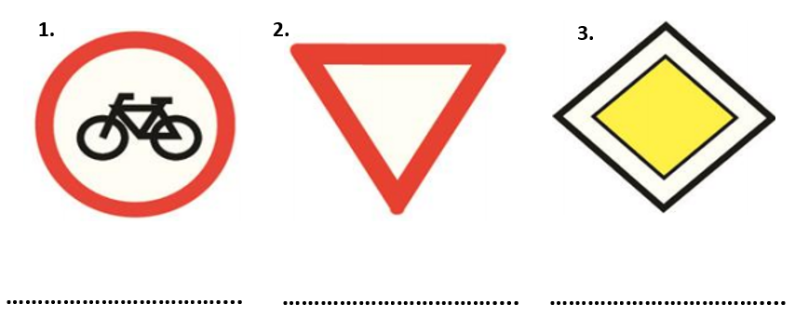
Helyes válasz: 1. kerékpárral behajtani tilos 2. elsőbbségadás kötelező 3. főútvonal
10. Az alkoholfogyasztás lehetséges hatásai közül soroltunk fel párat. Keresd meg a kakukktojást! (Karikázd be a helyes válasz betűjelét!)
  - direkt májkárosító hatás
  - tudatmódosító hatás
  - nő a koncentrálóképesség
Helyes válasz: c)
11. Mi számít nagyivásnak? (Karikázd be a helyes válasz betűjelét!)
  - Egy alkalommal öt vagy több ital fogyasztását jelenti.
  - Két alkalommal öt vagy több ital fogyasztása.
  - Egy alkalommal hat vagy több ital fogyasztása.
Helyes válasz: a)
Karikázd be, hogy következő megállapítások közül szerinted melyik igaz (I) és melyik hamis (H)!
- Az alkoholban található etil-alkoholnak diuretikus, azaz vízhajtó hatása van. | I / H
- Az alkoholnak lassul a felszívódása, ha étellel keveredik, tehát hosszabb idő alatt fejti ki a hatását. | I / H
- A nők szervezete több vizet tartalmaz, a nők véralkohol-koncentrációja a férfiakéhoz képest alacsonyabb lesz azonos mennyiségű ital elfogyasztásától. | I / H
- Az energiaital serkent, az alkohol tompít. Olyan, mintha egyszerre lépnénk a gázra és a fékre. | I / H

Helyes válasz: 12.: I, 13.: I, 14.: H, 15.: I
16. Melyik a helyes? A szervezetnek átlagosan … órára van szüksége ahhoz, hogy 1 italt (pl. 3,5 dl. sör) semlegesítsen. (Karikázd be a helyes válasz betűjelét!)
  - 2-3
  - 5-6
  - 1
Helyes válasz: a)

9. évfolyam
1. A nem kívánt terhesség hogyan előzhető meg? Írj 3 példát!
a) …………………………………………………………..
b) …………………………………………………………..
c) …………………………………………………………..
Helyes válasz: (9. évfolyam 1-2 foglalkozásterv 3. mellékletének 2. dia)
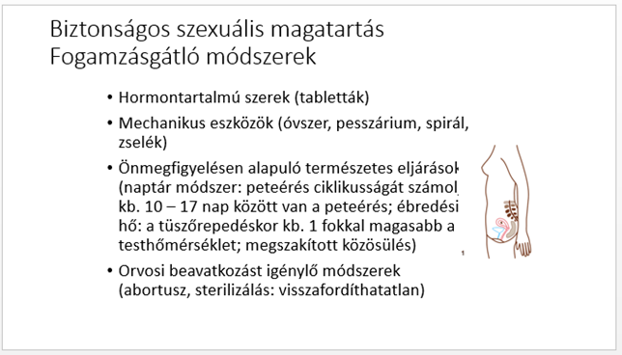
2. A sürgősségi fogamzásgátlás az együttlétet követően hány órán belül alkalmazható? (Karikázd be a helyes válasz betűjelét!)
  - 12 óra
  - 24 óra
  - 72 óra
Helyes válasz: c)
3. Ki írhatja fel a sürgősségi fogamzásgátló tablettát? (Karikázd be a helyes válasz betűjelét!)
  - nem kell recept, nem vényköteles
  - gyógyszerész
  - háziorvos vagy nőgyógyász
Helyes válasz: c)
Hallottál-e már a következőkről? (Karikázd be a rád jellemzőt!)
- tinédzserambulancia IGEN / NEM
- bőr- és nemibeteg gondozó IGEN / NEM
- urológia IGEN / NEM
Megjegyzés: Nincs jó vagy rossz válasz.
Karikázd be, hogy következő megállapítások közül szerinted melyik igaz (I) és melyik hamis (H)! (Szexuális úton terjedő betegségekkel kapcsolatos állítások.)
A fertőzés veszélyét fokozza, ha…
- csak egy partnere van valakinek. | I / H
- ha védekezés (pl. óvszer) nélkül vesz részt valaki a szexuális együttlétben. | I / H
- egyidejűleg több partnere van valakinek. | I / H
- ugyanazt a fertőzést nem lehet többször elkapni. | I / H
- egyetlen szexuális együttlét alkalmával többféle kórokozó fertőzhet. | I / H
Helyes válasz: 7.: H, 8.: I, 9.: I, 10.: H, 11.: I
12. Mely szexuális úton terjedő betegség ellen van védőoltás? Írj 2 példát!
a) ……………………………………………………….
b) ……………………………………………………….
Helyes válasz: 1. HPV 2. Májgyulladás B típusa ellen

10. évfolyam
1. Minek a rövidítése a TAJ? (Karikázd be a helyes válasz betűjelét!)
- társadalombiztosítási alapjövedelem
- társadalombiztosítási alanyi jövedelem
- társadalombiztosítási azonosító jel
Helyes válasz: c)
2. Miért van a TAJ kártyára szükség? (Karikázd be a helyes válasz betűjelét!)
  - alapjövedelemhez jutáshoz
  - egészségügyi ellátás igénybevételéhez
  - külföldre történő utazáshoz
Helyes válasz: b)

3. Az egészségügyi ellátórendszer 3 fő eleme: az alapellátás, a járóbeteg szakellátás és a fekvőbeteg szakellátás. Ha egy ilyen háromszögben, kellene ábrázolni, ami az egészségügyi ellátórendszer felépítését mutatja, mit, hova írnál (1. 2. 3.)?
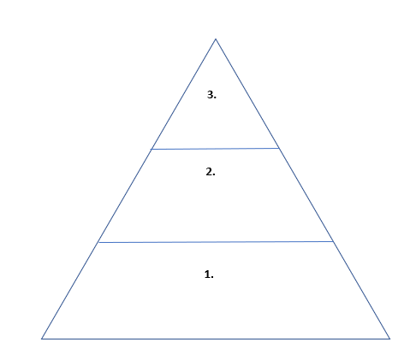
1) ……………………………………………………
2) ……………………………………………………
3) ……………………………………………………

Helyes válasz: 1. alapellátás 2. járóbeteg szakellátás 3. fekvőbeteg szakellátás

4. Péter befejezte tanulmányait, de még nem tudott elhelyezkedni. Ki fizeti az egészségbiztosítását? (Karikázd be a helyes válasz betűjelét!)
  - Az állam továbbra is fizeti, alanyi jogon jár 25 éves korig.
  - Valamelyik szülő munkáltatója fizeti az Ő járulékát is.
  - Neki magának kell fizetnie havonta, amely egészségügyi szolgáltatási járulék összege magánszemélynél jelenleg 7.710 forint/hó.
Helyes válasz: c)
5. Mit jelent a társadalombiztosítás? Egészítsd ki a meghatározást a következő szavakkal: ÁLLAM, JÁRULÉKOKKAL, RENDSZER.
A társadalombiztosítás a társadalom tagjainak közös kockázatvállalása alapján működő a) ..............., az b).............. által működtetett szociális ellátórendszer része, amelynek fenntartásához c)................... és különböző formájú befizetésekkel kell hozzájárulni.
Helyes válasz:
  - rendszer
  - állam
  - járulékokkal

6. A nettó munkabér összegét úgy kapjuk meg, ha levonjuk a munkavállaló által befizetett személyi jövedelemadó és társadalombiztosítási járulék összegét. A bérnek (bruttó bér) kb. hány százaléka kerül levonásra? (Karikázd be a helyes válasz betűjelét!)
  - 20%
  - 33,5%
  - 40,5%
Helyes válasz: b)
7. Melyek NEM segítenek egészségünk megőrzésében? (Karikázd be a helyes válasz betűjelét! Több válasz is lehetséges!)
  - dohányzás
  - rendszeres mozgás
  - megfelelő táplálkozás
  - kialvatlanság
  - alkoholfogyasztás
  - védőoltások
  - elhanyagolt higiénia
  - szűrővizsgálatok
Helyes válasz: a), d), e), g) (Figyelem, fordított kérdés!)
Karikázd be, hogy következő megállapítások közül szerinted melyik igaz (I) és melyik hamis (H)!
- A lakosság átlagéletkora elmarad az Európai Uniós átlagtól. | I / H
- Minden második ember szív- és érrendszeri, valamint daganatos megbetegedésben hal meg. | I / H
- Legalább hárommillió embernek magas a vérnyomása és a koleszterinszintje. | I / H
- Egymillióan cukorbetegek. | I / H
- A lakosság 70 %-a túlsúlyos. | I / H
- Az uniós átlaghoz képest az emberek jóval kevesebbet dohányoznak és fogyasztanak alkoholt. | I / H
- Az uniós átlaghoz képest kevés zöldséget és gyümölcsöt fogyasztanak. | I / H

Helyes válasz: 8.: I, 9.: I, 10.: I, 11.: I, 12.: H, 13.: H, 14.: I

11. évfolyam
1. Melyek NEM tartoznak a biztonságos fürdőzés alapszabályaihoz? (Karikázd be a helyes válasz betűjelét! Több válasz is lehetséges!)
  - Csak kijelölt, biztonságos helyen szabad fürdeni.
  - Kisgyermeket nem szabad egyedül hagyni!
  - Csak akkor lehet vízbe menni, ha süt a nap.
  - Ittasan nem szabad fürdeni!
  - Nem szabad fejest ugrani, ha nem tudjuk, milyen mély a víz.
  - Felhevült testtel nem szabad vízbe ugrani!
  - Evés után nem szabad vízbe menni!
Helyes válasz: c), g)
2. Tudod-e hogyan kell ellátni egy bajba jutott embert, akit valamilyen testi sérüléssel járó baleset ért? (Karikázd be a helyes válasz betűjelét!)
  - igen
  - nem
Megjegyzés: Nincs jó vagy rossz válasz.
3. Jártál -e már elsősegély tanfolyamon? (Karikázd be a helyes válasz betűjelét!)
  - igen
  - nem
Megjegyzés: Nincs jó vagy rossz válasz.
4. Minek a rövidítése az EESZT? (Karikázd be a helyes válasz betűjelét!)
  - elektronikus elsősegélynyújtó szakmai találkozó
  - elektronikus egészségügyi szolgáltatói tér
Helyes válasz: b)
5. Az EESZT rendszert kik használják? (Karikázd be a helyes válasz betűjelét! Több válasz is lehetséges!)
  - kórházak
  - sportegyesületek
  - háziorvosok
  - gyógyszertárak
  - iskolák
Helyes válasz: a), c), d)
6. Mi az eRecept? (Karikázd be a helyes válasz betűjelét!)
  - Interneten ételrendeléshez szükséges kód.
  - Elektronikus recept, amit orvos állít ki.
  - Egyéni recept, amit védőnő ír fel.
Helyes válasz: b)
12. évfolyam
1. A betegeknek, akik ellátást vesznek igénybe különböző jogaik vannak. Az alábbiakban felsorolunk néhányat, karikázd be a két kakukktojást!
  - tájékoztatáshoz való jog
  - az egészségügyi ellátáshoz való jog
  - a kórterem berendezésének átalakításához való jog
  - a kapcsolattartás joga
  - a kórházi büfé kínálatának meghatározásához való jog
Helyes válasz: c), e)
2. Mi a feladata a betegjogi képviselőnek? (Karikázd be a helyes válasz betűjelét!)
  - Például az egészségügyi intézményben segíti a beteget az egészségügyi dokumentációhoz való hozzájutásban, segít a betegnek panasza megfogalmazásában, kezdeményezheti annak kivizsgálását stb.
  - Segít a betegnek az időpontfoglalásban.
  - Megvizsgálja a beteget és diagnózist készít.
Helyes válasz: a)
3. Vannak-e jogai a kórházakban ápolt gyerekeknek? (Karikázd be a helyes válasz betűjelét!)
  - igen
  - nem
  - nem, csak a szüleinek
Helyes válasz: a)
4. Hány éves korodig lát el a házi gyermekorvosod? (Karikázd be a helyes válasz betűjelét!)
  - 17
  - 18
  - 19
Helyes válasz: c)
5. Kell-e külön havi egészségügyi szolgáltatási járulékot fizetni, ha valakinek nincs munkája? (Karikázd be a helyes válasz betűjelét!)
  - Igen, mivel így nincs munkáltató, aki fizesse.
  - Nem kell, 3 évig így is fennáll az egészségügyi szolgáltatáshoz való hozzáférési jogosultsága.
Helyes válasz: a)
6. Akut (rövid ideig tartó, maradandó károsodás nélkül gyógyuló) betegséget követően ki állapítja meg a keresőképességet? (Karikázd be a helyes válasz betűjelét!)
  - gyógyszerész
  - kórházigazgató
  - háziorvos
Helyes válasz: c)

